**江门市高层次人才认定网上申请**

**操作指南**

一、登录江门市人才安居乐业生态园网页https://rsfw.jiangmen.cn/rcajly/website/#/，如浏览器打不开，可以使用Google的游览器打开。

二、登录网站后，进入以下页面，选择【单位登录】 或【个人登录】。



三、登录后，在搜索栏输入“高层次人才认定”，事项名称栏显示“江门市高层次人才认定”，点击【在线申办】。

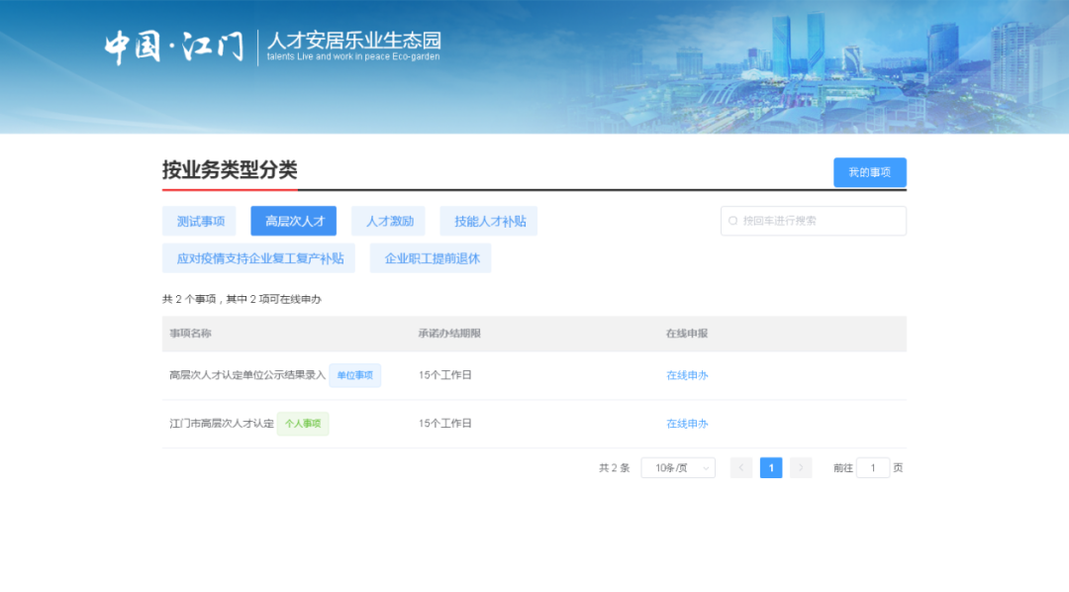

四、填写申报信息，完成后按【下一步】。

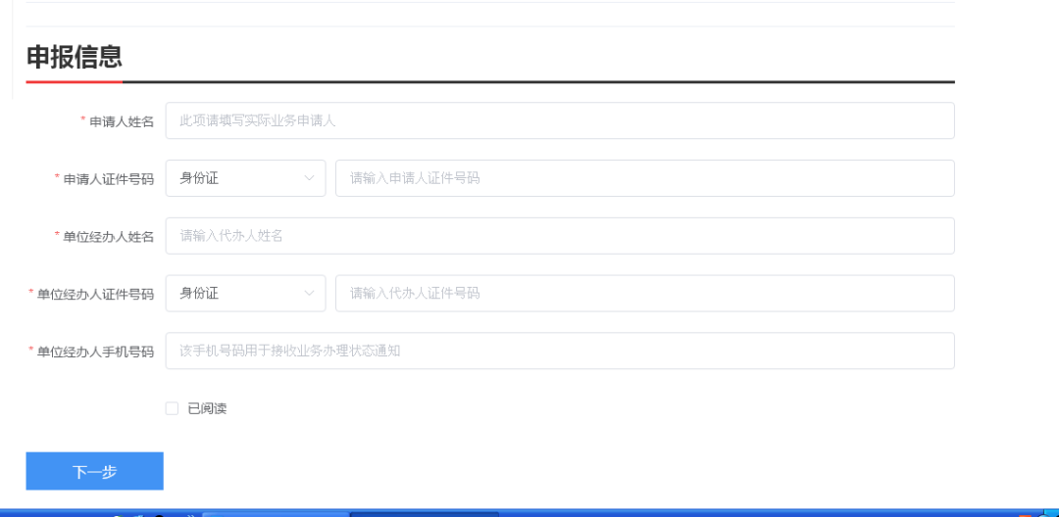

五、填写页面的基本信息。信息填写完整后在【申报下一环节信息】-【报送去向】选择“送人社审核”，【报送单位】选择“台山市人力资源和社会保障局”，点击【下一步】。

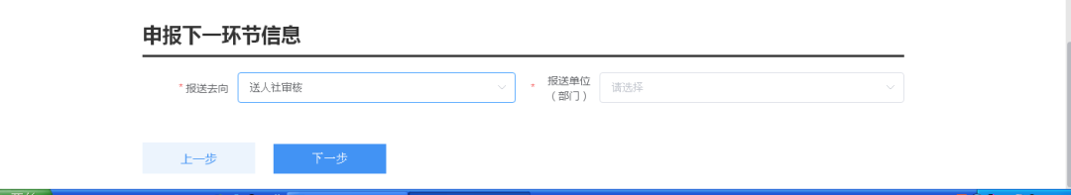

六、点击【报表打印】，申报人在纸质表格第4页“申报人意见栏”签名，第五页“单位评价及推荐意见栏”由所在用人单位盖章，表格签章后再上传。为方便审核，请上传清晰的申请资料扫描件，完成后点击【提交】。

七、点击【提交】后，进入如下页面，您申请的江门市高层次人才认定已成功提交，无需再提交纸质材料。

